Технология по развитию устной и письменной речи на раннем этапе обучения грамоте
Разработчик учитель-логопед МБОУ СОШ №43 г. Краснодар
Хорт И.В.

Речь существует в двух формах - устной и письменной. В каждой из них имеется по два вида – «активный» и «пассивный»: говорение-слушание, письмо - чтение. Следовательно, задача развития речи ребенка не сводится, как это принято считать, к обучению правильно и связно говорить, а предполагает постепенное и качественное формирование процессов слушания, говорения, чтения и письма.
Применение современной технологии по развитию устной и письменной речи следует основной цели, формирующей у учащихся познавательных, регулятивных и коммуникативных универсальных учебных действий, обеспечивающих овладение ключевыми компетенциями, Решая тем самым основную задачу: качественное формирование процессов устной и письменной речи, развитие у ребенка звукового анализа и синтеза, развитие у детей навыка самоконтроля и самооценки, повышения орфографической грамотности и учебного сотрудничества.
Данная технология объединила методические приемы известных современных авторов: В.Г.Горецкого, В.А. Кирюшкина, А.В.Нечаевой, В.В. Репкина, Жуковой и т. д..
Многолетний опыт работы позволил на практике опробовать эти технологии. Изучить положительные и отрицательные результаты. Преобразовать основную идею в более понятную для ребенка. Разработать технологические приемы развития устной и письменной речи, учитывающие возрастные психофизиологические особенности.
Технология состоит из двух этапов.
Первый этап.
Применяется в добукварный и букварный период.
Знакомя детей с гласными и согласными звуками, необходимо переходить на символику, которая поможет ребенку успешно дифференцировать эти звуки в слогах и словах, различать твердые и мягкие, звонкие и глухие согласные.
1. Знакомство детей с гласными звуками.
Знакомим детей с особенностями произношения гласных звуков, с работой артикуляционного аппарата. Формируем процесс идентификации звука и буквы.
Например:
- звук (А) произносится, широко раскрыв рот. Можно подключить жесты - широко раскрыть руки. Знакомство с графическими элементами буквы;
- звук (О) - губы овалом. Руки над головой вытянуты и сцеплены в замок. Соотносим звук с графическим образом буквы;
- звук ( У)- губы вытянуты «трубочкой», а руки вытянуты вперед. Звук – буква;
- звук (И) – губы в улыбке, а пальцы рук показывают рожки над головой. Особенности написания буквы «И»
- звук (Ы) – подбородок немного выдвигается вперед, а рыками показывают, как разрываются цепи. Звук- буква;
- звук (Э) – рот приоткрыт, а язык расположен посередине. « (Э) открыла ротик смело, язычок глядит налево». Особенности написания буквы «Ы» .

И.В.Хорт

Перекодируем гласные буквы в звуковые знаки.
Акцентируем ребенка на то, что «Когда гласный говорят, нет во рту у нас преград».
Поэтому гласный звук мы будем изображать не заштрихованным красным кружочком
2. Как только дети усвоили различие в произношении гласных звуков, знакомим детей с понятием согласные буквы и звуки.
« А когда согласный сказать надо, во рту всегда возникает преграда». Поэтому согласный мы изображаем заштрихованным кружочком синего или зеленого цвета.
Детям нравится, когда после написания слова они начинают под каждой буквой
« зажигать лампочки».
Образец:
роза, грибок.
3. Дифференциация звуков по звонкости и глухости.
При обозначении звонкости и глухости логичнее всего обозначать звонкие звуки синими или зелеными колокольчиками, а глухие согласные синими или зелеными наушниками.
4. Понятие о йотированных гласных.
Это сложная тема, как для подачи материала, так и для восприятия ребенком. Мне помогает придуманная история о «Звуках – двойняшках, одетых в одну рубашку».
Урок – сказка.
Гласные жили в своем домике. Они очень любили петь. Утром гласные встречали солнце песнями. Каждая буква садились на свою ступеньку, и пела свою песенку.
Только буква Ы не любила петь, потому что умела петь только сердитую песенку. По утрам она любила долго спать.
Однажды буквы сидели на своих ступеньках, и каждая запела свою песенку. На самой верхней ступеньке сидела буква И. У неё была самая веселая и громкая песенка. Этой песней она и разбудила сердитую букву Ы, которая вышла сердитая на ступеньку и столкнула И вниз. От страха ее рот то открывался, то закрывался. Изо рта выскакивали смешные коротенькие звуки: Й, Й, Й, Й..
Пролетая мимо ступеньки с буквой А, она произнесла Й, а буква А от удивления произнесла звук (А).
- Слышишь, какой получился звук: ЙА.
Пролетая мимо гласной У, она так же произнесла Й.
- Какой звук услышали? ЙУ.
Пролетая мимо буквы Э, они спели ЙЭ. Пролетая мимо буквы Ю, все услышали ЙУ.
Тут буква шлепнулась на землю. Примчалась скорая помощь, намазала ее зеленкой, перевязала голову.
А гласные и говорят: « Мы с тобой так замечательно пели, давай и дальше вместе петь. Ты согласный?
- Да, я согласный!
Так получился новый звук и буква Й – всегда мягкий, звонкий согласный звук.
Мы слышали новые звуки, которые вместе пели гласные, и звук Й. Этим звукам придумали платья, чтобы их можно было видеть. Так получились буквы Я, Ё, Е, Ю, образующие два звука.
Дальнейшая работа посвящена развитию звукового анализа и синтеза, умению определять, в каком случае йотированные звуки дают два звука, а в каком смягчают впереди стоящий согласный звук.
Этой работой не стоит заниматься долго, поскольку умение уверенно и правильно различать на слух твердые и мягкие согласные звуки формируется, как правило, достаточно быстро.
И.В.Хорт

Второй этап– практический.
На этом этапе закрепляются умения детей перекодировать акустическую последовательности звуков в графическую. Развивается механизм естественного слияния звуков в слоги и слова. Составляются звуковые схемы слов. Дети знакомятся с приемами «Дирижирования».
Техника «Дирижирования».
Произнесение любого слова сопровождается пальчиковым жестикулированием:
- изолированный гласный звук сопровождается длительным проведением указательного пальца по воздуху ( т.к. гласный звук тянется);
- слияние согласного и гласного показывается путем соединения указательного и большого пальцев;
- изолированный согласный звук сопровождается резким выбросом указательного пальца вверх.
Происходит постоянный контроль над последовательностью звуков в словах.
Замечено, что дети с двуязычием , нарушением слоговой структуры слова и логоневрозом точнее воспроизводят все звуки слова, исчезают запинки, легче произносятся слова сложной слоговой структуры.
Техника « дирижирования» с легкостью применяется в обучении детей письменной речи (чтению и письму).
Алгоритм слияния звуков переводится в графический.
Графическая техника чтения и письма.
Над изолированной гласной чертится черточка, над изолированным согласным рисуется галочка, а слияние согласного и гласного показывается дугой.
Практика показывает, что на начальном этапе обучения чтению, дети легче овладевают механизмом слияния. Быстрее начинается осмысленное чтение. Замечено, что существенно сокращается количество ошибок при чтении ( замены, чтение по догадке ). Тот же принцип переносится и в работу при обучении письму. После того, как слово произнесено, «продирижировано», записывается в тетрадь, а за тем, применяя графический принцип «дирижирования», проверяется написанное слово.
Образец:

Роза шипы усы
Таким образом, учащиеся овладевают техникой самоконтроля над чтением и письмом. Видя в своих работах положительные результаты этого самоконтроля, дети пользуются им как в начальных классах, так и в старших.
Образец:
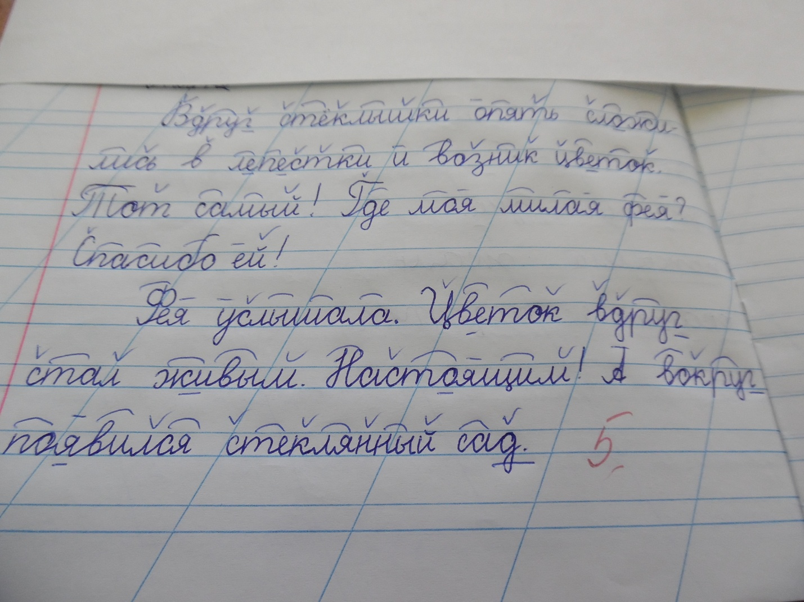
И.В.Хорт

͡͡

